Połączenie z bazami danych w programie Visual Studio

## Korzystamy z Możliwości Visual Studio

Otwórz zakładkę Narzędzia, następnie kliknij Łączenie z bazą danych.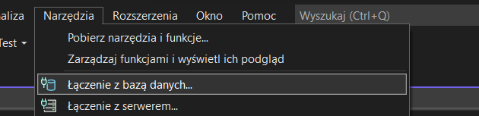

Otworzy nam się okno z wyborem odpowiedniej bazy danych:

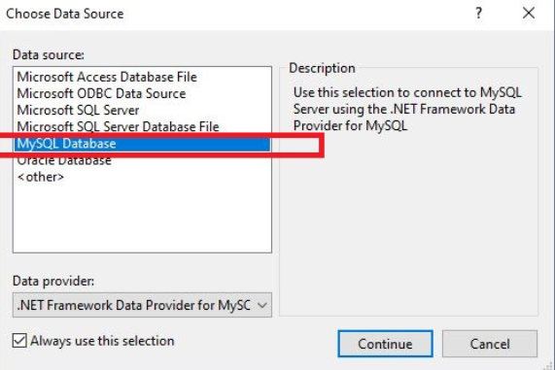

Wybieramy opcję MySQL Database i klikamy Continue otworzy nam się kolejne okno: 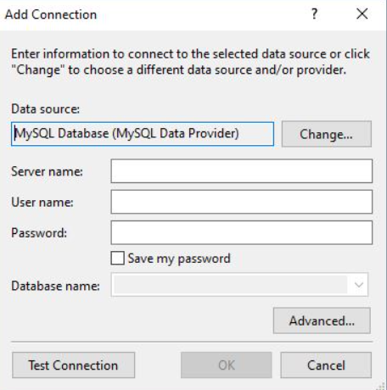

Wpisujemy odpowiednie dane i klikamy ok:

Baza danych powinna połączyć się z naszym Visual Studio. Jak na zdjęciu poniżej.

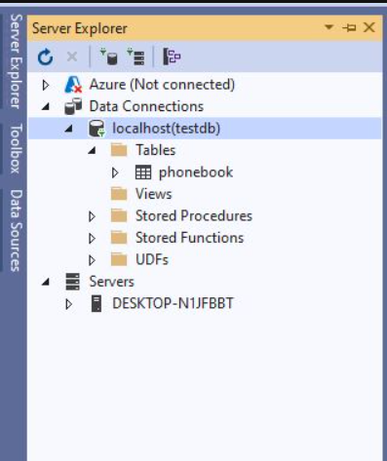

## Połączenie za pomocą kodu

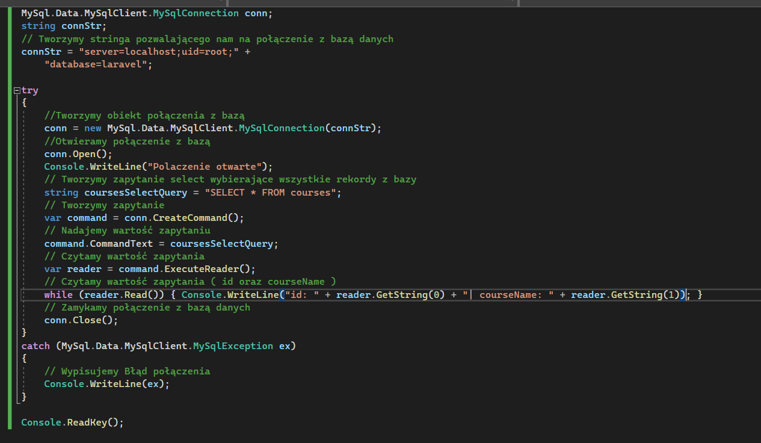

Zwrot od bazy danych

